南通森萱药业有限公司2025年土壤、地下水自行监测方案
类别 | 重点监测单元 | 点位编号 | 重点场所 | 地下设施深度（m） | 单元类别 | 采样深度（m） | 检测频次 | 2025年采样时间 |  | 检测指标
 |  |  |  |  |  |  |  | 第一次 | 第二次 | 基础项 | 特征因子
土壤 | 单元A | T1 | 二氧六环附属罐区 | / | 一类单元 | 0.5 | 一年一次 | 上半年 |  | pH、重金属（砷、镉、六价铬、铜、铅、汞、镍）、VOCs、SVOCs | 石油烃（C₁₀-C₄₀）
土壤 | 单元A | T2 | 二氧六环车间废水池 | 2.8 | 一类单元 | 0.5 | 一年一次 |  |  | pH、重金属（砷、镉、六价铬、铜、铅、汞、镍）、VOCs、SVOCs | 石油烃（C₁₀-C₄₀）
土壤 | 单元A | T3 | 废水罐组南侧 | / | 一类单元 | 0.5 | 一年一次 |  |  | pH、重金属（砷、镉、六价铬、铜、铅、汞、镍）、VOCs、SVOCs | 石油烃（C₁₀-C₄₀）
土壤 | 单元A | T4 | 苯乙基酯车间废水池北侧 | 2.8 | 一类单元 | 0.5 | 一年一次 |  |  | pH、重金属（砷、镉、六价铬、铜、铅、汞、镍）、VOCs、SVOCs | 石油烃（C₁₀-C₄₀）
土壤 | 单元A | T5 | 苯乙基酯车间西北侧 | / | 一类单元 | 0.5 | 一年一次 |  |  | pH、重金属（砷、镉、六价铬、铜、铅、汞、镍）、VOCs、SVOCs | 石油烃（C₁₀-C₄₀）
土壤 | 单元B | T6 | 原料药车间废水池北侧 | 2.8 | 一类单元 | 0.5 | 一年一次 |  |  | pH、重金属（砷、镉、六价铬、铜、铅、汞、镍）、VOCs、SVOCs | 石油烃（C₁₀-C₄₀）
土壤 | 单元B | T7 | 多功能车间地下南废水储罐南侧 | / | 一类单元 | 0.5 | 一年一次 |  |  | pH、重金属（砷、镉、六价铬、铜、铅、汞、镍）、VOCs、SVOCs | 石油烃（C₁₀-C₄₀）、锌、甲基叔丁基醚、丙酮
土壤 | 单元B | T8 | 多功能车间地下北废水储罐北侧 | / | 一类单元 | 0.5 | 一年一次 |  |  | pH、重金属（砷、镉、六价铬、铜、铅、汞、镍）、VOCs、SVOCs | 石油烃（C₁₀-C₄₀）、锌、甲基叔丁基醚、丙酮
土壤 | 单元B | T9 | 原料罐区 | / | 一类单元 | 0.5 | 一年一次 |  |  | pH、重金属（砷、镉、六价铬、铜、铅、汞、镍）、VOCs、SVOCs | 石油烃（C₁₀-C₄₀）
土壤 | 单元B | T10 | 原料药车间东北侧 | / | 一类单元 | 0.5 | 一年一次 |  |  | pH、重金属（砷、镉、六价铬、铜、铅、汞、镍）、VOCs、SVOCs | 石油烃（C₁₀-C₄₀）
土壤 | 单元C | T11 | 固废仓库 | / | 二类单元 | 0.5 | 一年一次 |  |  | pH、重金属（砷、镉、六价铬、铜、铅、汞、镍）、VOCs、SVOCs | 石油烃（C₁₀-C₄₀）、锌
土壤 | 单元C | T12 | 原料仓库东北侧 | / | 二类单元 | 0.5 | 一年一次 |  |  | pH、重金属（砷、镉、六价铬、铜、铅、汞、镍）、VOCs、SVOCs | 石油烃（C₁₀-C₄₀）、锌、甲基叔丁基醚、丙酮
土壤 | 单元D | T13 | 南固废库 | / | 二类单元 | 0.5 | 一年一次 |  |  | pH、重金属（砷、镉、六价铬、铜、铅、汞、镍）、VOCs、SVOCs | 石油烃（C₁₀-C₄₀）
土壤 | DZT |  | 土壤对照点 | / | / | 0.5 | 一年一次 |  |  | pH、重金属（砷、镉、六价铬、铜、铅、汞、镍）、VOCs、SVOCs | 石油烃（C₁₀-C₄₀）、锌、甲基叔丁基醚、丙酮
地下水 | 地下水 | S1 | 二氧六环车间附属罐区 | / | 一类单元 | 6m | 半年一次 | 上半年 | 下半年 | 色、嗅和味、浑浊度、肉眼可见物、pH、总硬度、溶解性总固体、硫酸盐、氯化物、铁、锰、铜、锌、铝、挥发性酚类、阴离子表面活性剂、耗氧量、氨氮、硫化物、钠、亚硝酸盐、硝酸盐、氰化物、氟化物、碘化物、汞、砷、硒、镉、铬（六价）、铅、三氯甲烷、四氯化碳、苯、甲苯、石油烃、水位 | 石油烃（C₁₀-C₄₀）
地下水 | 地下水 | S2 | 甲类原料罐区 | / | 一类单元 | 6m | 半年一次 | 上半年 | 下半年 |  | 石油烃（C₁₀-C₄₀）、二氯甲烷、甲基叔丁基醚、丙酮
地下水 | 地下水 | S3 | 固废仓库 | / | 二类单元 | 6m | 半年一次 | 上半年 |  |  | 石油烃（C₁₀-C₄₀）
地下水 | 地下水 | S4 | 南固废仓库 | / | 二类单元 | 6m | 半年一次 | 上半年 |  |  | 石油烃（C₁₀-C₄₀）
地下水 | DZS |  | 地下水对照点 | / | / | 6m | 半年一次 | 上半年 | 下半年 |  | 石油烃（C₁₀-C₄₀）、二氯甲烷、甲基叔丁基醚、丙酮

二、监测点位分布图
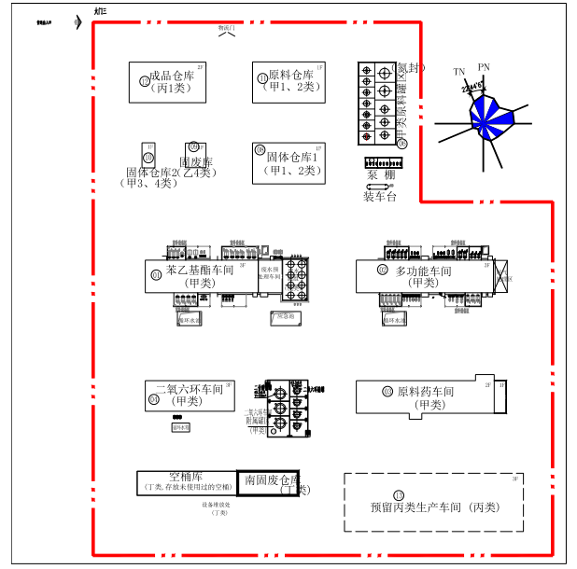
单元A
单元B
单元C
单元D
T12
T11/S3
T9/S2
T4
T5
T3
T2
T1/S1
T13/S4
T8
T7
T6
T10

E4
注：W1、W2、W3为现有
F2（W6）
F1

C2
C1（W5）
W1
A5
A4
A3
A2
A1
土壤采样点
地下水采样点
图 例

